基础数据设置：
- 税费设置，可在系统中对所有的税率进行维护，如下图所示：
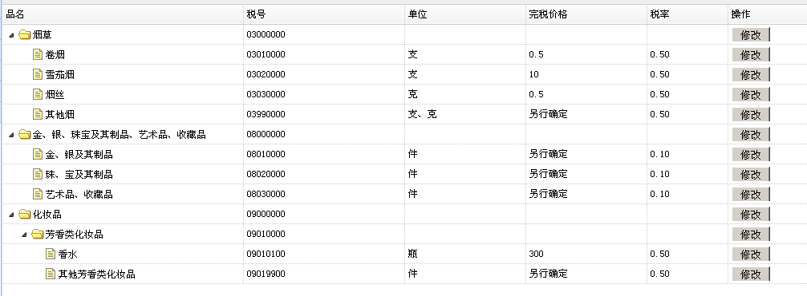
- 税单设置：对于税单中的相关项可以设计为可后台配置的，以便灵活设置，大致如下图界面所示：
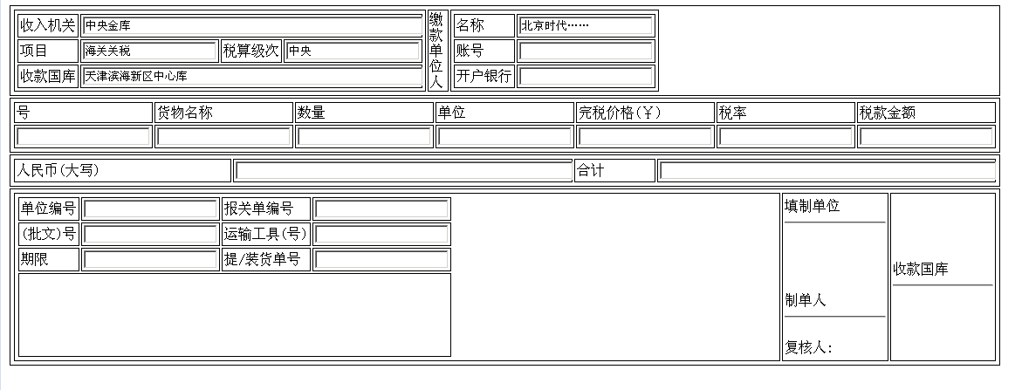

货代操作流程：
- 货代登陆系统，录入货单信息：类似如下图所示：
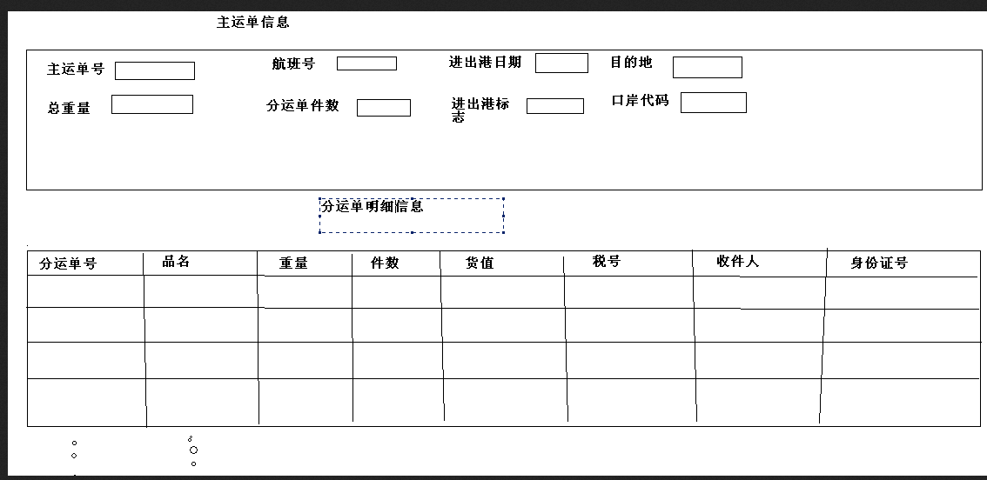

海关操作流程：
- 货代通过系统，录入单据信息，以作为海关预检的基础数据
- 海关通过货代录入的货单基础数据，进行布控操作，如下图所示：
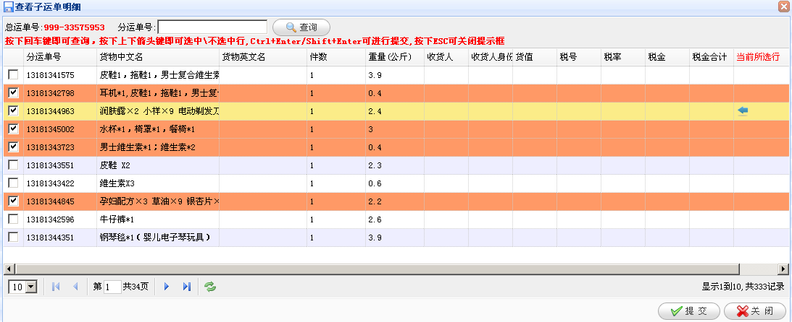
对需要进行查验的数据进行勾选。
- 布控后，可以对每票需要布控的分运单进行查验，并给出查验结果以及处理意见，如下图所示：
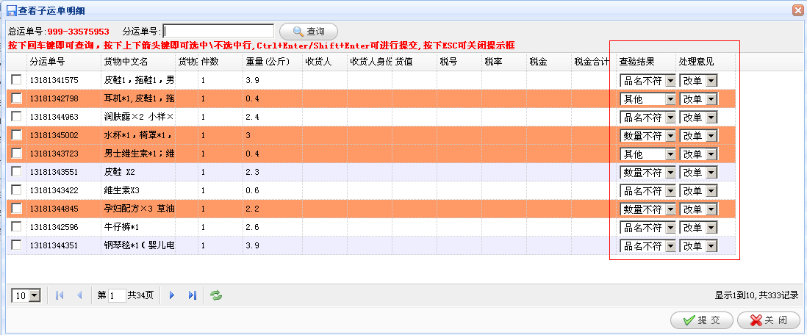
在此查验完毕后，可将查验的结果打印出来，如下图1（打印查验清单），图2（清单样式）：
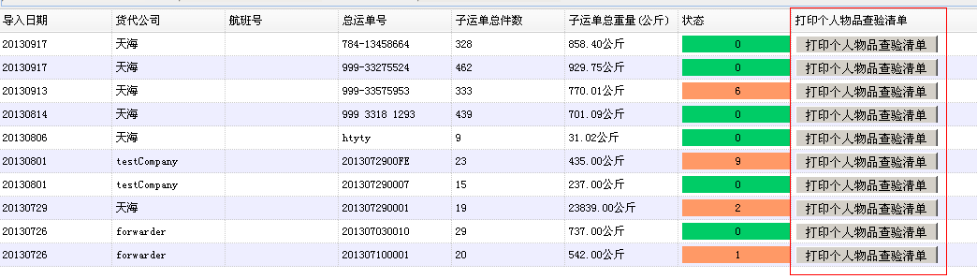图1
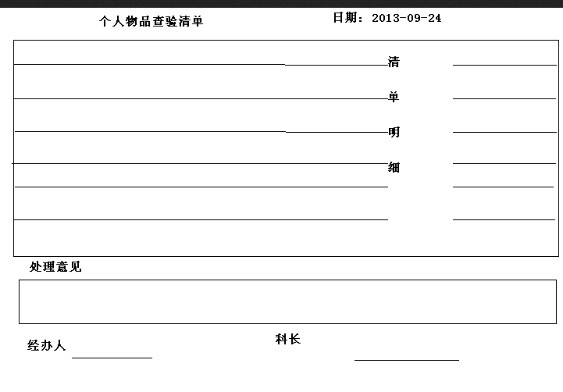图2
- 在上一步进行了初次查验后，需要进行审核确认，即对需要查验的单来一次总的审核，如下图所示：
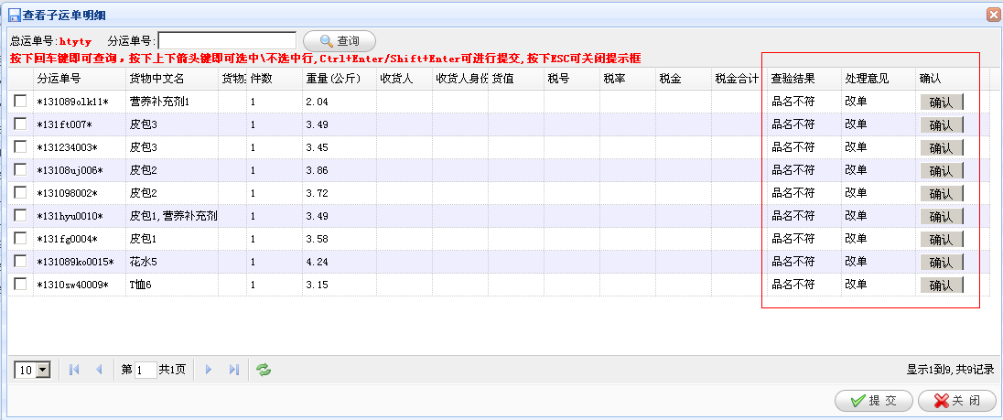
- 接下来进入到税费稽核的环节，进行税金的核对（可能需要对税金进行调整），并打印税单（关税、增值税），如下图1为税金核准，图2为打印的关税单、增值税单格式
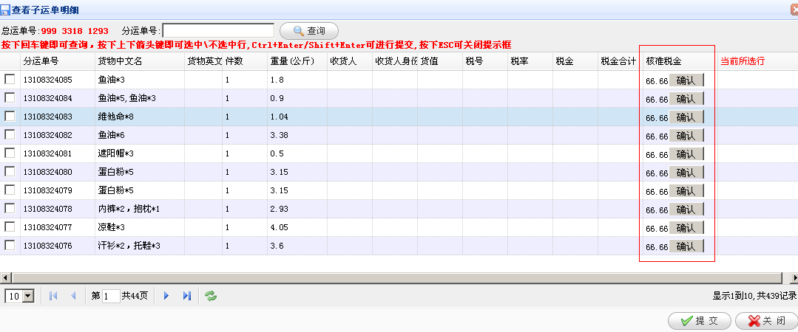图1
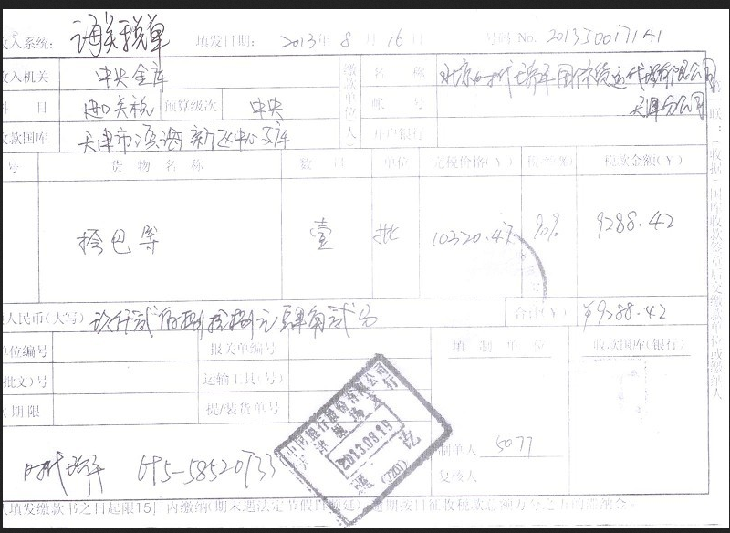图2
- 货代公司根据上述的税单去缴纳税费，缴费完成后，海关需要进一步确认其缴费是否完成，如下图所示：
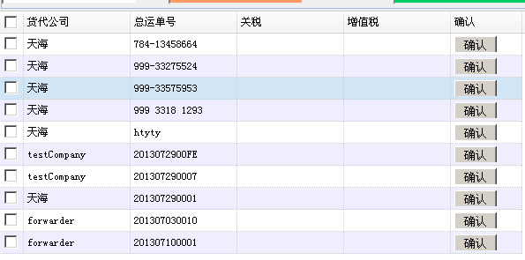
- 针对缴费成功的单据，给予最终的放行操作，如下图所示：
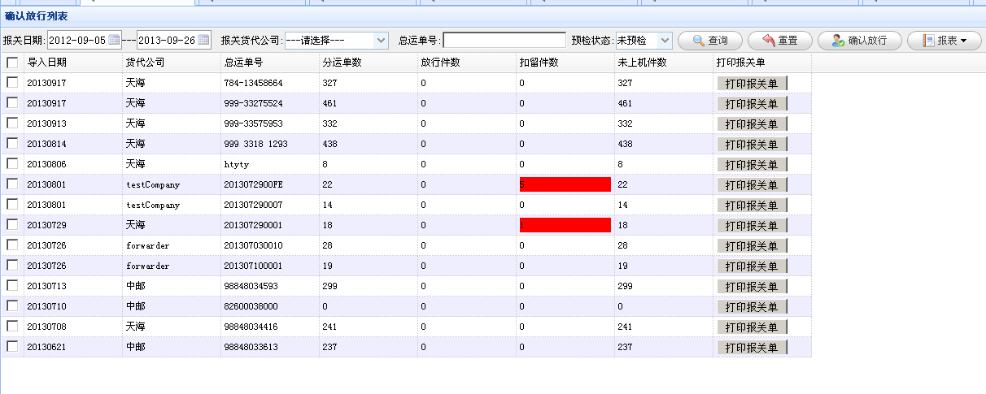
此时也可打印报关单留存
- 异常处理：在查验单时可能需要对货单进行退货、扣货等操作，经过扣货、退货的货单将视为异常货单，不参与上述流程的运转，只在异常处理中进行继续处理，如下图所示：
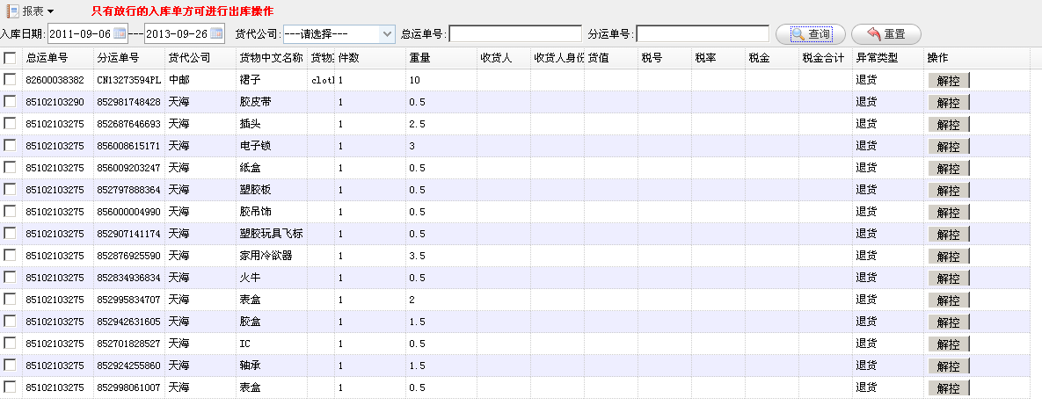
- 报表统计：可按品名进行统计，如下图所示：
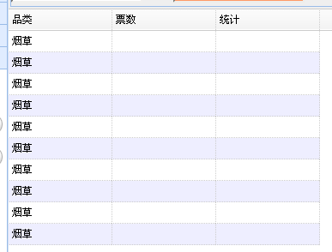

颜色说明::
红色：品名与税号不符
蓝色：低于限价 报价低于标准的完税价格
绿色：高于1000 报价高于1000
：核准税金小于50 最终核准税金低于50
灰色：十五日内重复提货(身份证号为依据)

海关查验：
查验：对分运单进行处理，不对各个物品
查验确认：

税费稽查：加一个批量核税（将所有的计算得到的标准税金填充为最终税金），每个分运单必须进行核准这一步，不然不给打印税单功能

异常处理：对于退货解控，状态变为3扣留
对于扣留，解控为0放行

货代修改时都是查询出扣货的进行修改，保留原始数据

什么情况下有税或没税
完税价格*税率》=50 征税

统计查询中：
品类列：27大类
票数：计算方法，将所有分运单中的各个物品按所属大类分，每个物品件数加起来
税金：计算方法，将所有分运单中的各个物品按所属大类分，每个物品税金加起来

